第Ⅰ卷 (选择题，共60分)
一、选择题(本题共12小题，每小题5分，共60分．在第1、2、4、6、8、10小题给出的4个选项中，只有一个选项正确；在第3、5、7、9、11、12小题给出的四个选项中，有多个选项正确，全部选对的得5分，选对但不全的得3分，有选错的得0分．)
1. 如图所示，两个电阻串联后接在电路中a、b两点，已知a、b两点间电压不变．某同学把一个实验室里的电压表并联在R₁两端时，读数为5 V；将该电压表并联在R₂两端时，读数为4 V，则a、b两点间电压 ( )
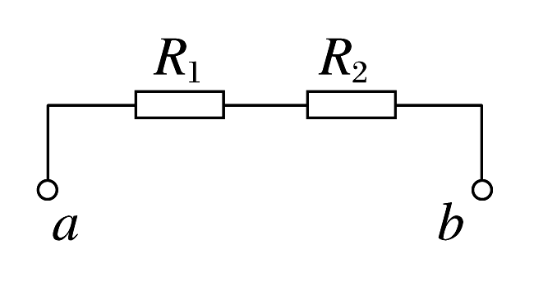
A. 大于9 V B. 等于9 V
C. 小于9 V D. 无法确定
解析：将电压表并联在a、b两端时，并联电阻小于R₁，R₁两端的电压小于不接电压表时的值，即R₁两端的实际电压大于5 V，同理，R₂两端的电压大于4 V，所以a、b两点间电压大于9 V，选项A正确．
答案：A
2. 如图所示，一只玩具电动机用一节干电池供电，闭合开关S后，发现电动机转速较慢，经检测，电动机性能完好；用电压表测a与b间电压，只有0.6 V；断开开关S，测得a与b间电压接近1.5 V，电动机转速较慢的原因是( )
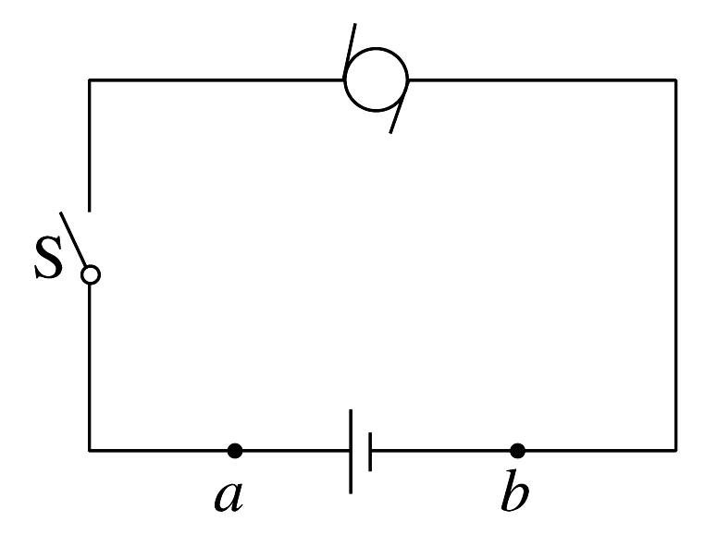
A．开关S接触不良 B．电动机接线接触不良
C．电动机两端接线短路 D．电池过旧，内阻过大
解析：本题考查了电源的电动势和内阻等知识．开关S接触不良、电动机接线接触不良、电动机两端接线短路，电动机就不会旋转了，而不是转得慢．电动机转得慢的原因是电池过旧，内阻过大，电动机两端的电压过低造成的，D正确．本题难度中等．
答案：D
3. 如图所示电路中，电源电动势E恒定，内阻r＝1 Ω，定值电阻R₃＝5 Ω，当电键K断开与闭合时，ab段电路消耗的电功率相等，则下列说法中正确的是( )
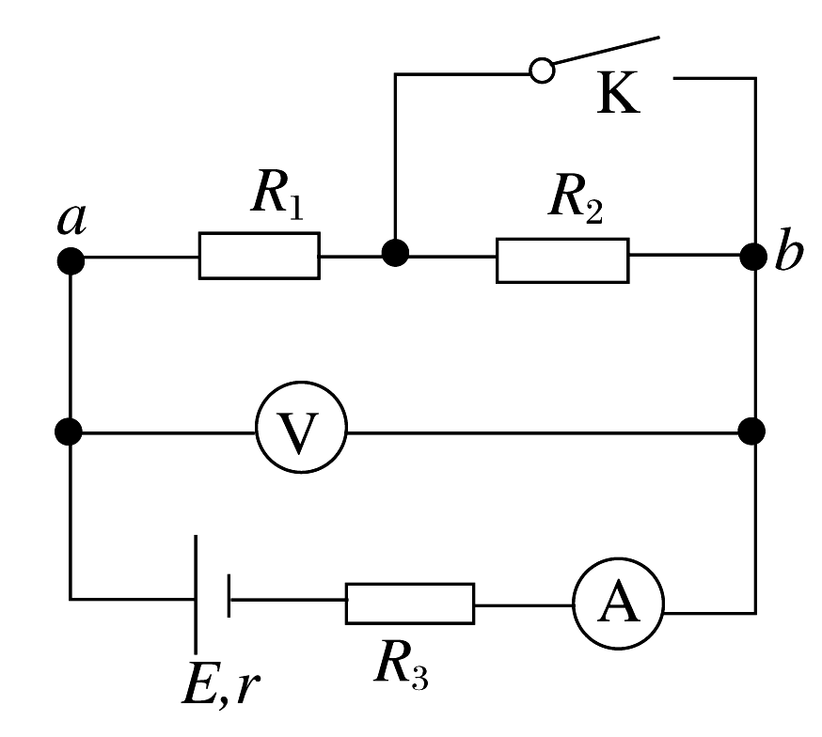
A．电阻R₁、R₂可能分别为4 Ω、5 Ω
B．电阻R₁、R₂可能分别为3 Ω、6 Ω
C．电键K断开时电压表的示数一定大于K闭合时的示数
D．电键K断开与闭合时电压表的示数变化量大小与电流表的示数变化量大小之比一定等于6 Ω
解析：由于K断开前后，ab段消耗的电动率相等，据P＝知，C正确；根据P＝·R知，R₁、R₂的阻值为4 Ω、5 Ω，A正确、B错误；根据闭合电路欧姆定律E＝U＋I(r＋R₃)，K断开前后＝r＋R₃，故D对．
答案：ACD
4. 如图为实用型高温超导电缆，利用超导电缆可实现无损耗输电．现有一直流电路，输电线的总电阻为0.4 Ω，它提供给用电器的电功率为40 kW，电压为800 V．若用临界温度以下的超导体电缆替代原来的输电线，保持供给用电器的功率和电压不变，那么节约的电功率为( )
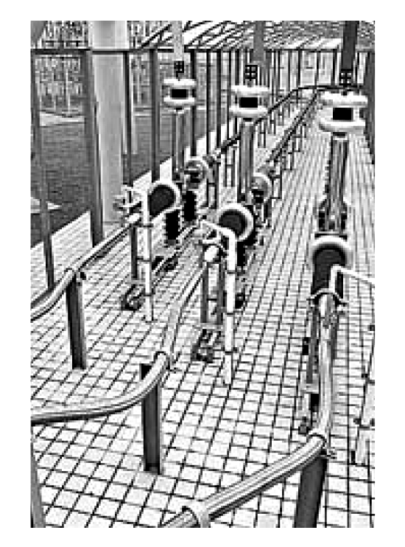
A. 1 kW B. 10 kW
C. 1.6 kW D. 1.6×10³ kW
解析：输电导线上的输电电流为I＝＝＝50 A，则输电线上损失的电功率为P′＝I²R＝50²×0.4 W＝1000 W，A正确．
答案：A
5. 在如图所示电路中，电源内阻不可忽略．R₁和R₂为定值电阻，R为滑动变阻器，在R的滑动触头向上滑动的过程中( )
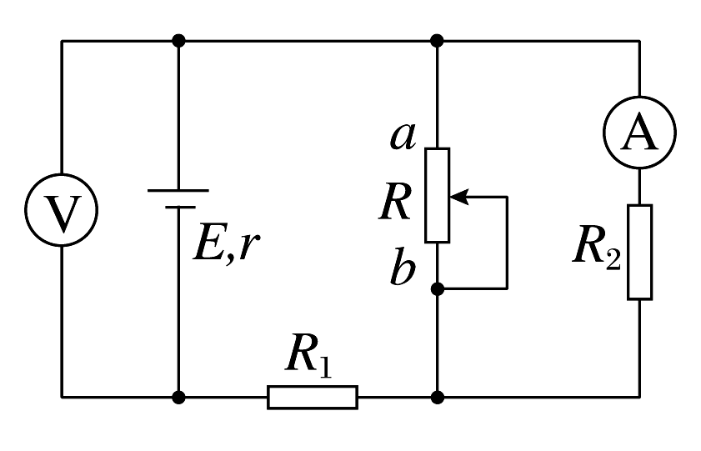
A．电压表与电流表的示数都减小
B．电压表与电流表的示数都增大
C．定值电阻R₁电功率增大
D．R中电流变化的绝对值大于电流表读数变化的绝对值
解析：R的滑动触头向上滑动的过程中，连入电路中的R阻值减小，整个电路的总电阻减小，电路中的总电流I增大，路端电压U＝E－Ir减小，即电压表的示数减小，I增大R₁两端电压增大，路端电压减小，则R₂两端电压减小，R₂中的电流减小，即电流表示数减小，A正确、B错误；由于R₁的电流增大，其电功率增大，故C正确；由于干路电流增大，而电流表中的电流减小，故R中电流变化的绝对值大于电流表读数变化的绝对值，D正确．
答案：ACD
6.“神舟九号”飞船于2012年6月16日发射成功．它是中国航天计划中的一艘载人宇宙飞船，是神舟号系列飞船之一．“神舟飞船”上的太阳能电池是依靠光伏效应设计的单晶硅太阳能电池．在正常照射下，太阳能电池的光电转换效率可达24%.单片单晶硅太阳能电池可产生0.6 V的电动势，可获得0.1 A的电流，则每秒照射到这种太阳能电池上的太阳光的能量是( )
A. 0.24 J B. 0.25 J
C. 0.26 J D. 0.28 J
解析：根据W＝UIt可得，每秒单片单晶硅太阳能电池产生的能量为W＝0.6×0.1×1 J＝0.06 J，设太阳每秒照射到该电池上的能量为Q，则由能量守恒定律得Q×24%＝W，所以Q＝0.25 J，故答案为B.
答案：B
7. 一辆电动观光车蓄电池的电动势为E，内阻不计，当空载的电动观光车以大小为v的速度匀速行驶时，流过电动机的电流为I，电动车的质量为m，电动车受到的阻力是车重的k倍，忽略电动观光车内部的摩擦，则( )
A. 电动机的内阻为R＝
B. 电动机的内阻为R＝－
C. 如果电动机突然被卡住而停止转动，则电源消耗的功率将变大
D. 如果电动机突然被卡住而停止转动，则电源消耗的功率将变小
解析：根据能的转化与守恒定律，EI＝I²R＋kmgv，所以电动机的内阻为R＝－，B正确；当电动机突然被卡住而停止转动时，变成了纯电阻电路，回路中的电流变大，故电源消耗的功率P＝EI将变大，所以C正确．
答案：BC
8. 如图所示电路，电源电动势为E，内阻为r，R_{t}为光敏电阻(光照强度增加时，其电阻值减小)．现增加光照强度，则下列判断正确的是( )
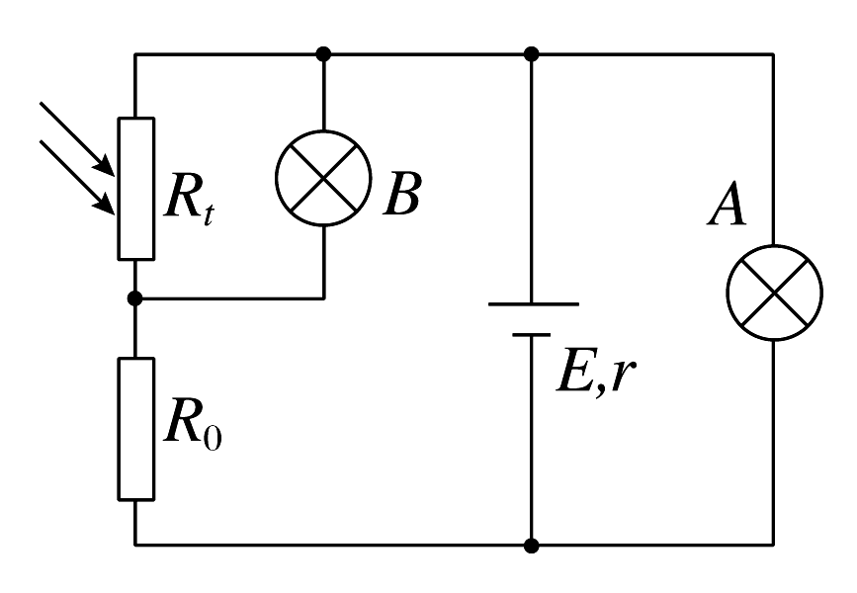
A. B灯变暗，A灯变亮 B. R₀两端电压变大
C. 电源路端电压不变 D. 电源总功率不变
解析：光照强度增大，光敏电阻的阻值减小，全电路的总电阻减小，总电流变大，电源的总功率P＝EI变大，路端电压变小，A灯变暗，C、D错误；因总电流增大，A灯的电流减小，故流过R₀的电流变大，R₀两端的电压变大，B正确；B灯泡的电压因路端电压减小、R₀两端的电压变大而减小，B灯变暗，A错误．
答案：B
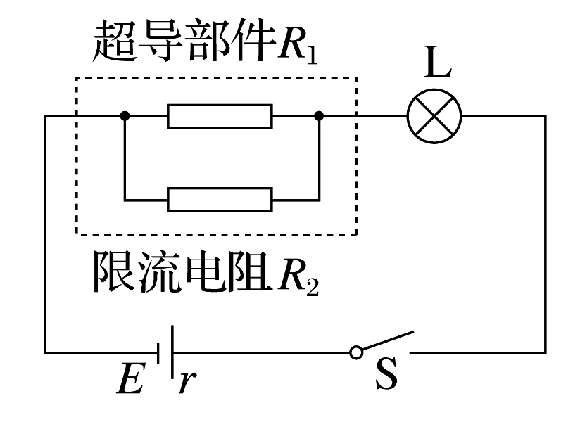
9. 如图虚线框内为高温超导限流器，它由超导部件和限流电阻并联组成．超导部件有一个超导临界电流I_{c}，当通过限流器的电流I>I_{c}时，将造成超导体失超，从超导态(电阻为零，即R₁＝0)转变为正常态(一个纯电阻，且R₁＝3 Ω)，以此来限制电力系统的故障电流．已知超导临界电流I_{c}＝1.2 A，限流电阻R₂＝6 Ω，小灯泡L上标有“6 V 6 W”的字样，电源电动势E＝8 V，内阻r＝2 Ω.原来电路正常工作，超导部件处于超导态，灯泡L正常发光，现L突然发生短路，则( )
A. 灯泡L短路前通过R₂的电流为 A
B. 灯泡L短路后超导部件将由超导状态转化为正常态
C. 灯泡L短路后通过R₁的电流为4 A
D．灯泡L短路后通过R₂的电流为 A
解析：在灯泡短路前，超导部件R₁处于超导态，限流电阻R₂被短路，通过R₂的电流为0，A选项错误；当灯泡短路后，假设超导部件R₁仍处于超导态，则通过R₁的电流为I＝＝4 A，此时I>I_{c}可知假设不成立，超导部件R₁由超导状态转为正常态，此时通过R₁的电流大小为I₁＝×＝ A，通过R₂的电流大小为I₂＝×＝ A，BD选项正确，C选项错误．
答案：BD
10. 如图所示为两电源的U－I图象，则下列说法正确的是( )
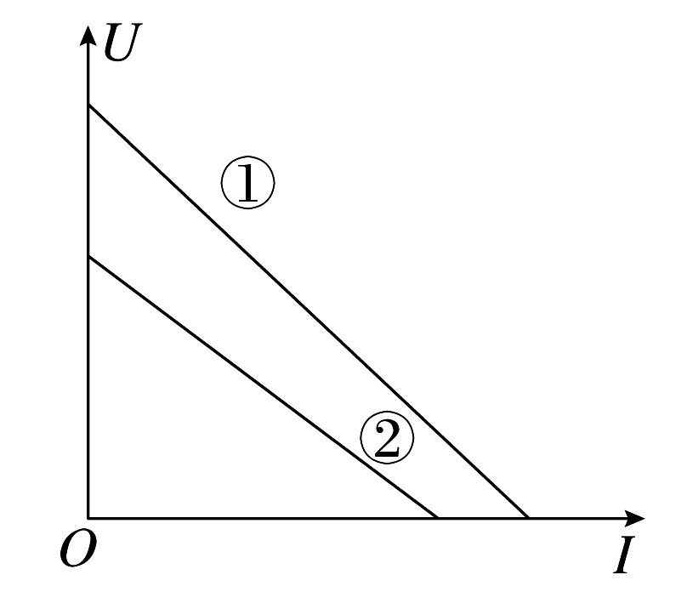
A．电源①的电动势比电源②的大，内阻比电源②的内阻小
B．当外接同样的电阻时，两电源的输出功率可能相等
C．当外接同样的电阻时，两电源的效率可能相等
D．不论外接多大的相同电阻，电源①的输出功率总比电源②的输出功率大
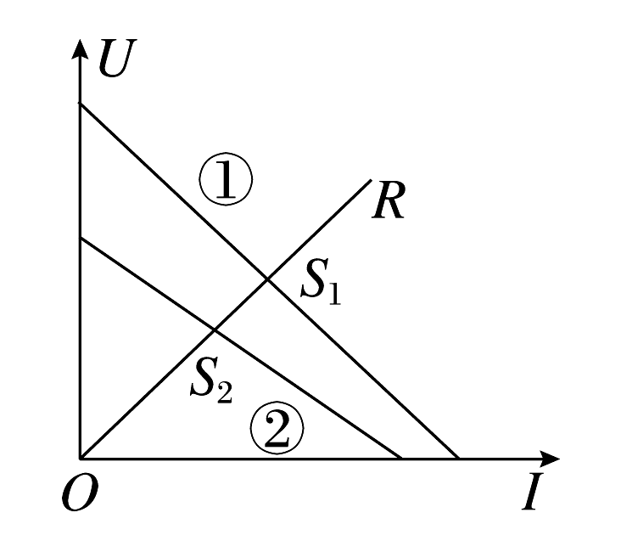
解析：图线在U坐标轴上的截距等于电源电动势，图线的斜率等于电源的内阻，因此选项A错误；作外接电阻R的伏安特性曲线分别交电源①②的伏安特性曲线于S₁、S₂两点，工作点横、纵坐标的乘积IU＝P为电源的输出功率，由图可知，无论外接多大电阻，两工作点S₁、S₂横、纵坐标的乘积不可能相等，且电源①的输出功率总比电源②的输出功率大，故选项B错误，D正确；电源的效率η＝＝＝，因此电源内阻不同则电源效率不同，选项C错误．
答案：D
11. 电路图如图所示，电流表和电压表均为理想电表，R₁为光敏电阻，当R₂的滑动触头P在中间时闭合开关S，此时电流表和电压表的示数分别为I和U，以下说法正确的是( )
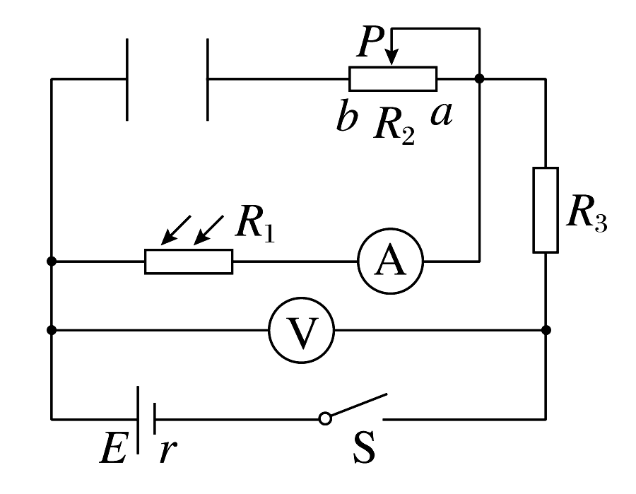
A．保持光照强度不变，将R₂的滑动触头P向b端滑动，则R₃消耗的功率变大
B．保持滑动触头P不动，让光敏电阻周围光线变暗，则电容器极板间场强增大
C．滑动触头向a端滑动，用更强的光照射R₁，电压表示数变小
D．保持滑动触头不动，用更强的光照射R₁，则U的变化量的绝对值与I的变化量的绝对值的比值变小
解析：根据电路图可知，电阻R₃和R₁串联后组成电源的外电路，电压表测量路端电压，电流表测量干路电流，而平行板电容器两极板间的电压等于R₁两端电压，考虑到是直流电源，所以当电路稳定时，电容器可以看做是断开的，滑动变阻器的滑片左右移动也不能改变电路中的电流或电压；光照强度不变，R₁的阻值不变，干路电流也就不变，所以R₃消耗的功率不变，A项错误；当光照减弱时，R₁的阻值增大，R₁两端电压也增大，电容器两板间电压增大，因为两板间距不变，所以板间场强增大，B项正确；增强光照，R₁的阻值变小，干路电流变大，路端电压变小，所以电压表示数变小，C项正确；U的变化量的绝对值与I的变化量的绝对值的比值等于电源内阻r和R₃的阻值之和是定值，D项错误．
答案：BC
12. 如图所示，甲、乙两电路中电源完全相同，内阻不能忽略，电阻R₁>R₂.图中电压表为理想电表．当在两电路中通过相同的电量q的过程中，下列关于两电路的比较，正确的是 ( )
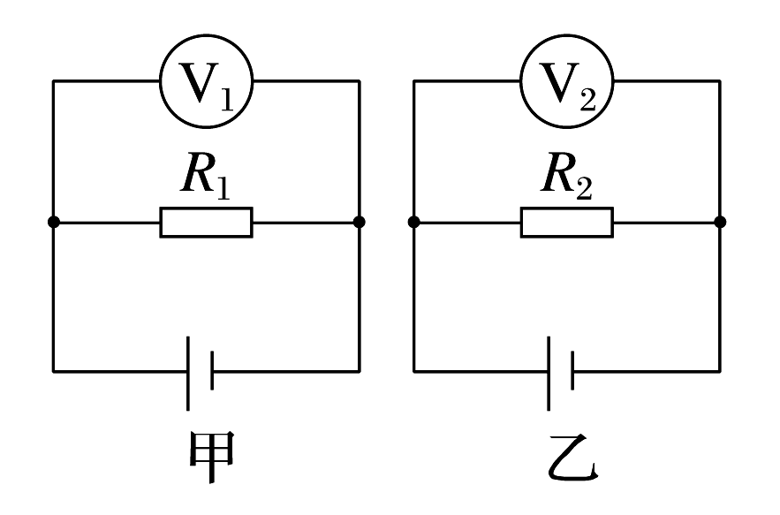
A. R₁上产生的热量比R₂上产生的热量多
B．电源内部产生热量较多的是甲电路
C．电压表V₁示数大于电压表V₂示数
D．甲、乙两电路电源输出功率可能相等
解析：由焦耳定律可得Q＝I²Rt＝It×IR＝qU，由于两电路电源相同且R₁>R₂，由串联分压与电阻成正比，得U₁>U₂，所以Q₁>Q₂，AC正确；电源内部产生的热量Q_{r}＝I²rt＝It×Ir＝q(E－U)，由于U₁>U₂，故Q_{r1}＜Q_{r2}，B错误；由于电源的内阻与负载电阻的大小关系未知，甲、乙两电路电源输出功率可能相等，D正确．
答案：ACD
第Ⅱ卷 (非选择题，共50分)
二、实验题(本题共3小题，共29分)
13. 用伏安法测电阻时，由于电压表、电流表内阻的影响，测量结果总存在系统误差．按下图甲所示的电路进行测量，可以消除这种系统误差．
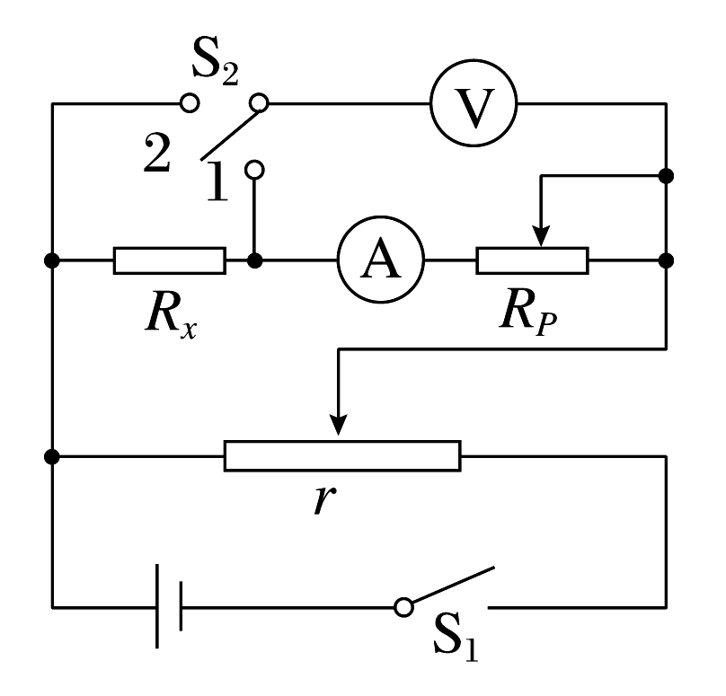
甲
(1)该实验的第一步是：闭合开关S₁，将开关S₂接2，调节滑动变阻器R_{P}和r，使电压表读数尽量接近满量程，读出这时电压表和电流表的示数U₁，I₁；请你接着写出第二步，并说明需要记录的数据：________________________.
(2)由以上记录数据计算被测电阻R_{x}的表达式是R_{x}＝________.
(3)将图乙中给出的仪器按照电路图的要求连接起来．
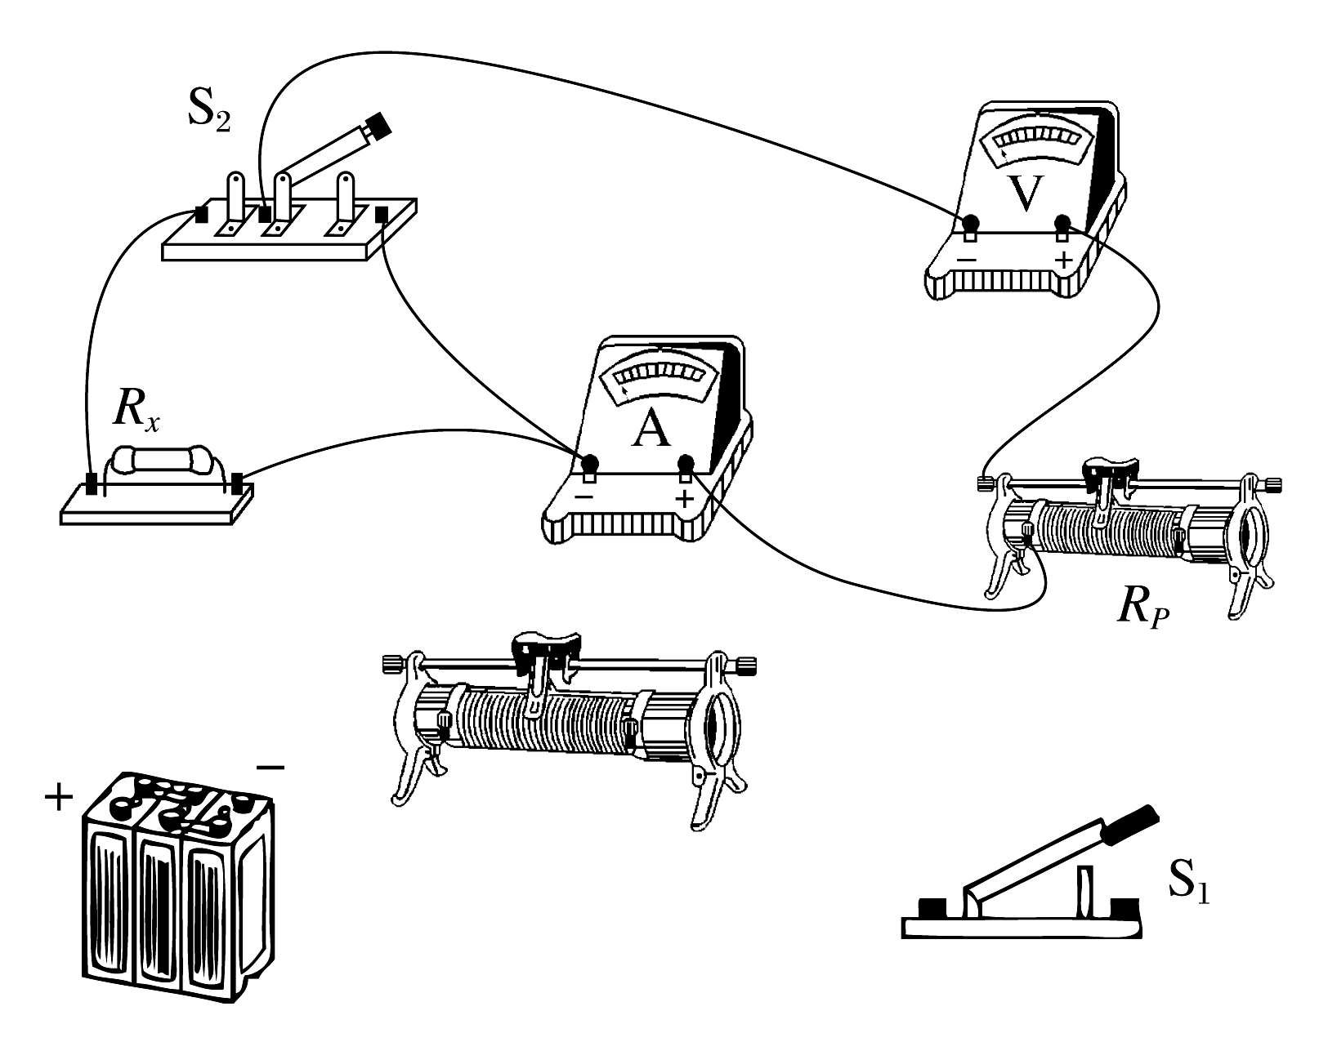
乙
解析：本题考查伏安法测电阻及实物连线．难度中等．
依题意做完第一步后，根据读数结合部分电路欧姆定律的知识可求得：＝R_{x}＋R_{A}＋R_{P}；第二步将开关S₂接1，读出这时电压表和电流表的示数U₂，I₂，目的是求出R_{A}＋R_{P}；(2)由＝R_{x}＋R_{A}＋R_{P}，结合第二步可求＝R_{A}＋R_{P}，联立解得R_{x}＝－.
答案：(1)保持R_{P}不变，将开关S₂接1，调节变阻器r，使指针偏转尽可能大，读出这时电压表和电流表的示数U₂，I₂
(2)－ (3)图略
14. (10分)2010年暑假期间，某学校课题研究小组为了撰写关于未知材料电阻率的实践报告，设计了一个测量电阻率(被测电阻丝的阻值约为25 Ω)的实验方案，可提供的器材有：
A．电流表G，内阻R_{g}＝120 Ω，满偏电流I_{g}＝3 mA
B．电流表A，内阻约为0.2 Ω，量程为0～0.6 A
C．螺旋测微器
D．电阻箱R₀(0～9999 Ω，0.5 A)
E．滑动变阻器R(5 Ω，1 A)
F．干电池组(3 V,0.05 Ω)
G．一个开关和导线若干
他进行了以下操作：
(1)用螺旋测微器测量电阻丝的直径，其示数部分如图甲所示，则该次测量测得直径d＝________mm；
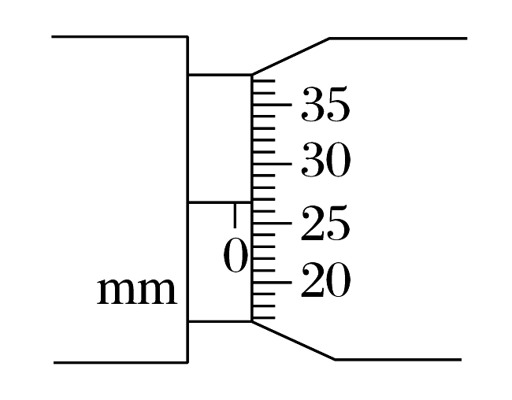
甲
(2)把电流表G与电阻箱串联改装成电压表使用，最大测量电压为3 V，则电阻箱的阻值应调为R₀＝________Ω；
(3)请用改造完的电压表设计一个测量电阻率的实验电路，根据提供的器材和实验需要，请将图乙中电路图补画完整；
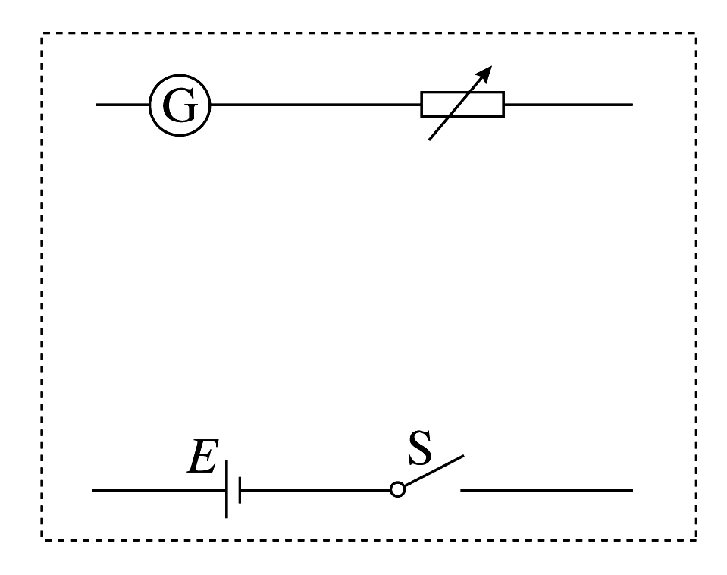
乙
(4)实验数据的测量与电阻率的计算：如果电阻丝的长度用L表示，电路闭合后，调节滑动变阻器的滑片到合适位置，电流表G的示数为I₁，电流表A的示数为I₂，请用已知量和测量量写出计算电阻率的表达式ρ＝________.
解析：(1)固定部分的读数0，可动部分的读数为26.7×0.01 mm＝0.267 mm，所以读数为0.267 mm.
(2)由电压表改装原理知R₀＝－R_{g}＝880 Ω.
(3)由于电流表内阻较小，所以用内接法，为了测量方便，滑动变阻器采用分压式接法，电路图如图所示(见答案)．
(4)由电路接法知＝I₂，R＝，联立得ρ＝.
答案：(1)0.267(0.265～0.268)
(2)880
(3)如图所示
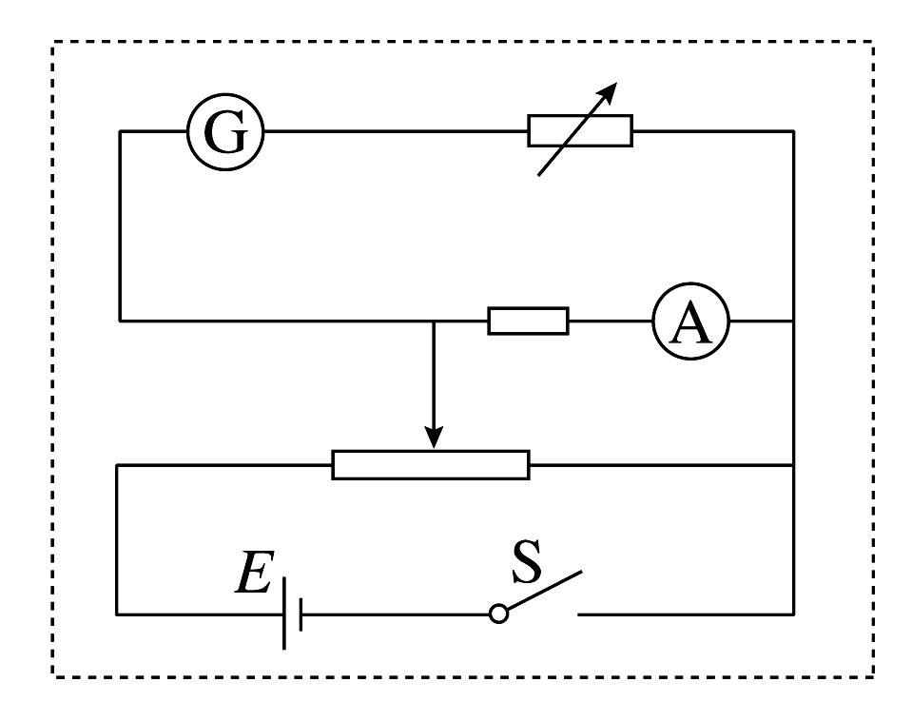
(4)
15. 某同学设计用伏安法测量一节干电池的电动势E和内电阻r.除待测干电池外，实验室可供选择的主要器材有：
A．电流表G：测量范围0～10 mA，内电阻未知；
B．电流表A：测量范围0～0.5 A，内电阻很小；
C．电阻箱R₀：电阻变化范围0～999.9 Ω，最小精度0.1 Ω；
D．滑动变阻器R：电阻变化范围0～20 Ω；
E．开关一个、导线若干．
(1)实验中，首先需将电流表G改装成电压表．该同学采用图1所示的电路测定电流表G的内阻，其主要实验步骤如下，请完成步骤中的填空：
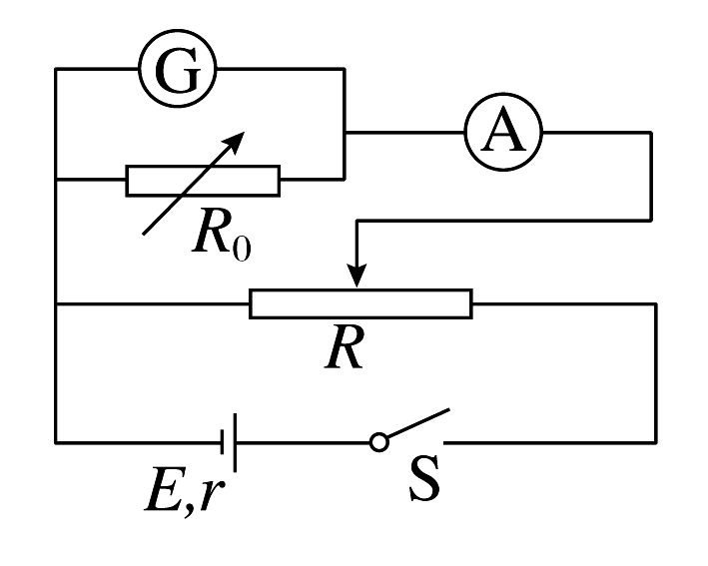
图1
①将R₀调到某一设定值，滑动变阻器R的滑动触头移到________(选填“左端”、“右端”或“任意”)位置，然后闭合开关；
②多次改变R₀的大小，反复调节滑动变阻器的滑动触头位置，发现当R₀＝5.0 Ω时，电流表G的示数为10.0 mA，电流表A的示数为0.210 A，则电流表G的内电阻为________Ω；
③拆开电路，采用电阻箱R₀与电流表G串联的方式，将电流表G改装成量程为2 V的电压表V，则R₀的值应调为________Ω.
(2)用改装成的电压表V和电流表A，采用图2的电路测量电源的电动势和内电阻．根据电压表V的示数U与电流表A的示数I，经描点、连线得到U－I图象如图3所示．根据图象可求得该干电池的电动势E＝________V；内电阻r＝________Ω.(保留三位有效数字)
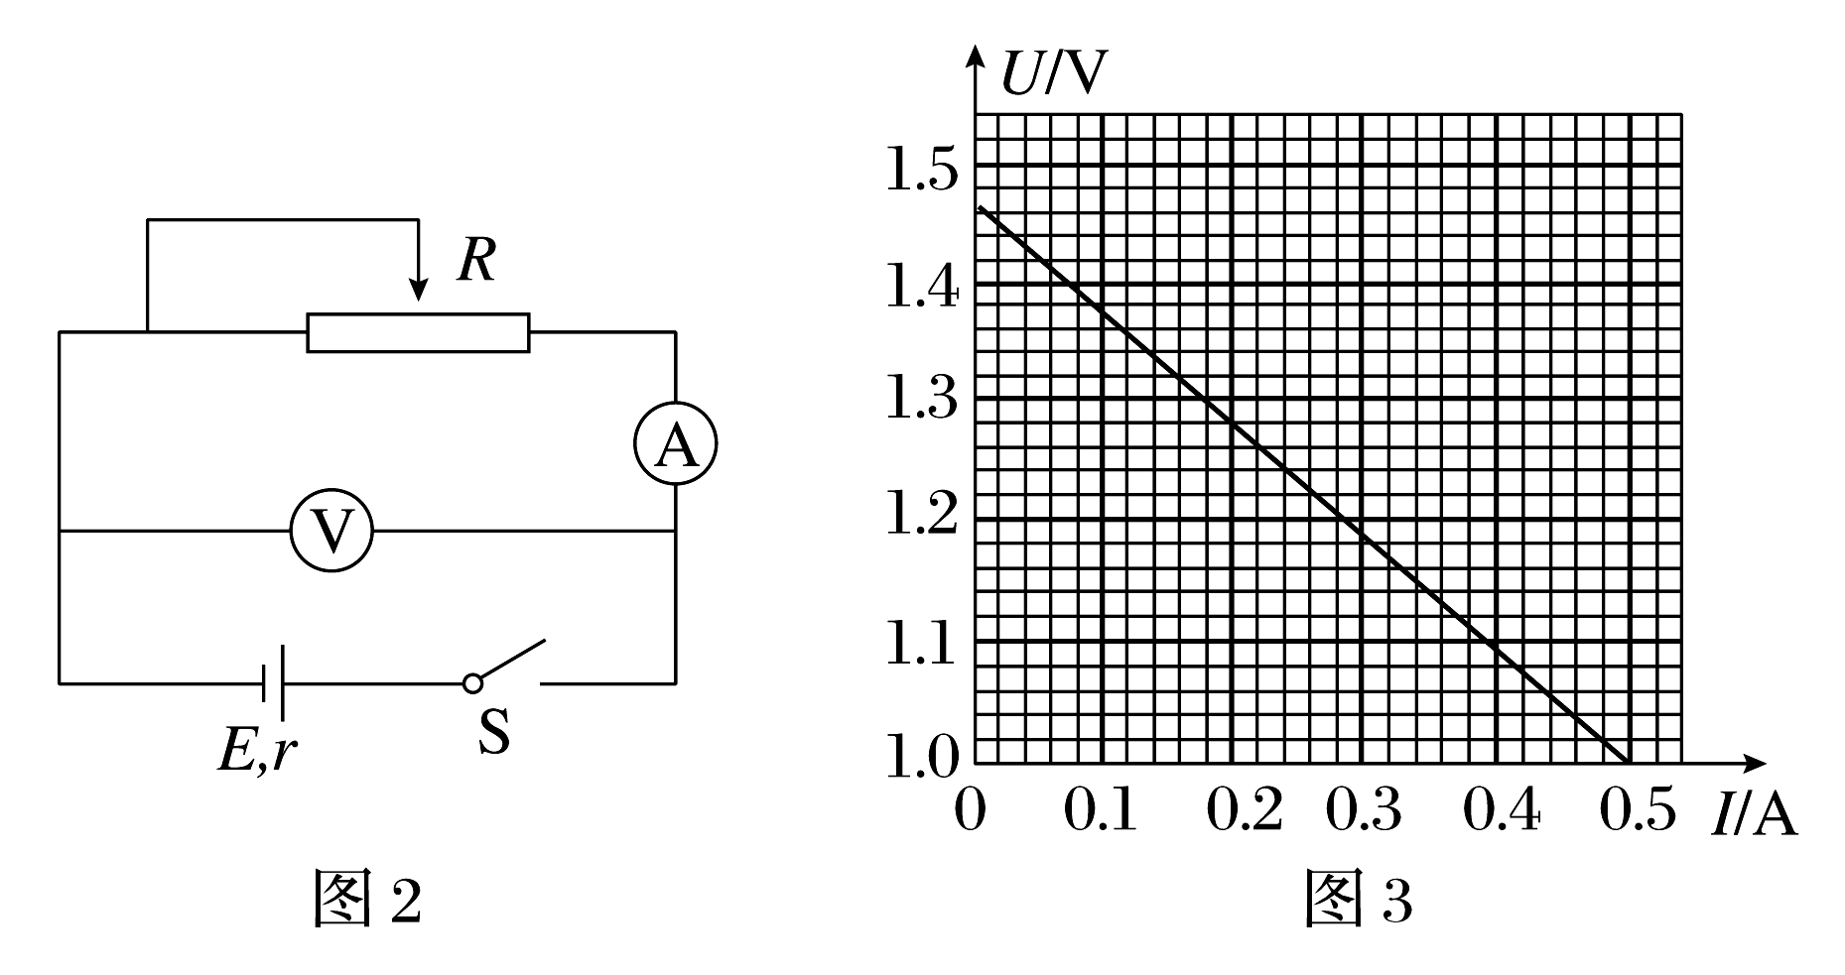
解析：(1) ①根据安全的原则，闭合开关前，应将滑动触头滑到左端，以保证测量电路部分的电压和电流最小，电表不会因电压和电流过大而被烧坏；②依题意知，通过R₀的电流为IR₀＝I_{A}－I_{g}＝0.200 A，有UR₀＝IR₀R₀＝1.0 V，则R_{g}＝＝ Ω＝100 Ω；③改装后的电压表总内阻R_{V}＝＝200 Ω，则R₀＝R_{V}－R_{g}＝200 Ω－100 Ω＝100 Ω.(2)根据实验原理，电源的伏安特性图线的纵截距为电源的电动势，可从图中读出为1.46 V(或1.47 V)，电源内电阻为图线斜率的绝对值，即r＝||＝ Ω＝0.920 Ω.
答案：(1)①左端；②100；③100
(2)1.46(1.47)；0.920(0.940)
三、计算题
16. 在如图所示的电路中，R₁＝2Ω，R₂＝R₃＝4 Ω，当开关K接a时，R₂上消耗的电功率为4 W，当开关K接b时，电压表示数为4.5 V．试求：
(1)当开关K接a时，通过电源的电流和电源两端的电压；
(2)电源的电动势和内电阻；
(3)当开关K接c时，通过R₂的电流．
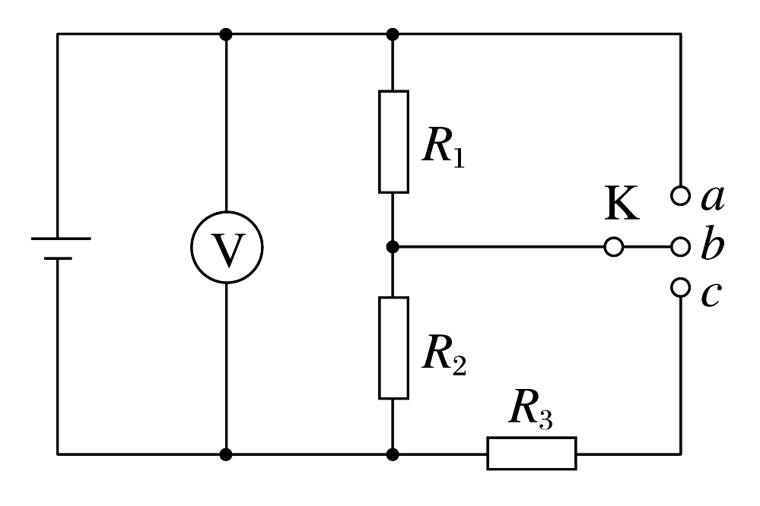
解析：(1)当K接a时，R₁被短路，外电阻为R₂，根据电功率公式可得
通过电源的电流I₁＝＝1 A
电源两端的电压U₁＝＝4 V
(2)当K接a时，有E＝U₁＋I₁r＝4＋r ①
当K接b时，R₁和R₂串联，R_{外}＝R₁＋R₂＝6 Ω
通过电源的电流I₂＝＝0.75 A
这时有：E＝U₂＋I₂r＝4.5＋0.75r ②
解①②式得：E＝6 V，r＝2 Ω
(3)当K接c时，R_{总}＝R₁＋r＋R₂₃＝6 Ω
总电流I₃＝E/R_{总}＝1 A
通过R₂的电流I′＝I₃＝0.5 A.
答案：1 A 4 V (2)6 V 2 Ω (3)0.5 A
17. 如图所示的电路中，两平行金属板A、B水平放置，两板间的距离d＝40 cm.电源电动势E＝24 V，内电阻r＝1 Ω，电阻R＝15 Ω.闭合开关S，待电路稳定后，将一带正电的小球从B板小孔以初速度v₀＝4 m/s竖直向上射入板间．若小球带电荷量为q＝1×10^{－2} C，质量为m＝2×10^{－2} kg，不考虑空气阻力．那么，滑动变阻器接入电路的阻值为多大时，小球恰能到达A板？此时电源的输出功率是多少？(取g＝10 m/s²)
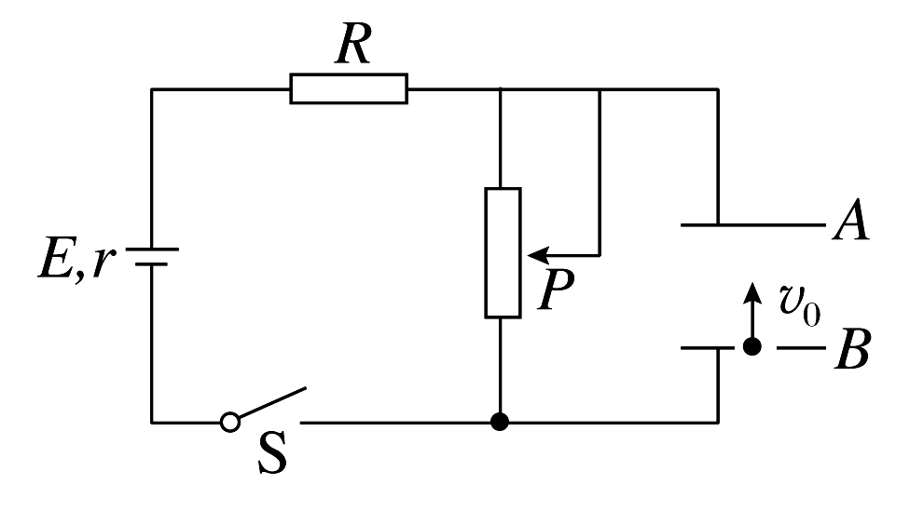
解析：小球进入板间后，受重力和电场力作用，且到达A板时速度为零．
设两板间电压为U_{AB}，由动能定理得
－mgd－qU_{AB}＝0－mv
解得U_{AB}＝8 V
滑动变阻器两端的电压U_{滑}＝U_{AB}＝8 V
设通过滑动变阻器的电流为I，由欧姆定律得
I＝＝1 A
滑动变阻器接入的电路R_{滑}＝＝8 Ω
电源的输出功率P_{出}＝I²(R＋R_{滑})＝23 W.
答案：8 Ω 23 W

